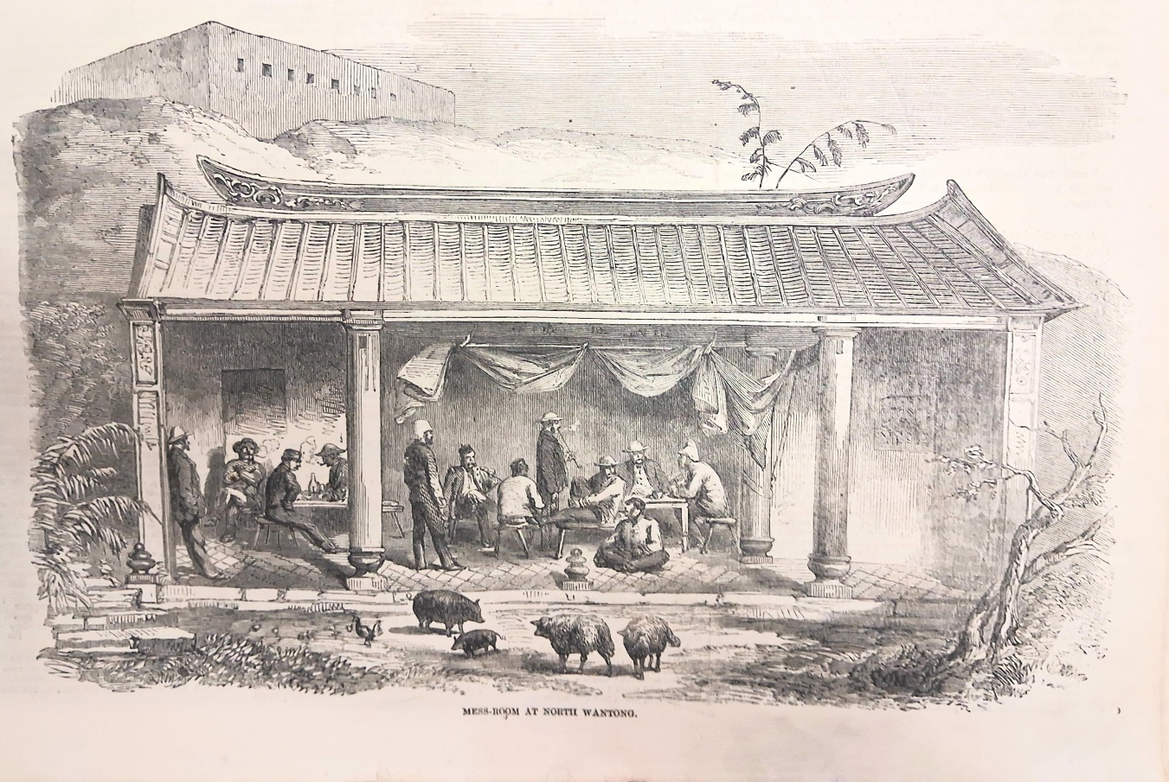
Comedor en el norte de Wantong (China) en donde estaban cuatro hombres fumando, posiblemente ingleses (THE ILLUSTRATED LONDON NEWS, vol. XXXII, núm. 905, Saturday February 27, 1858 [with a Supplement, Fivepence], printed on Thin Paper Foreing Postage)

UNA MANUFACTURA MECÁNICA DE CIGARROS AL ESTILO FRANCÉS EN LA GUSTEMALA DEL AÑO DE 1885

Por Luis Alfonso Felipe Rodrigo Ortega Aparicio, académico de número de la Academia Guatemalteca de Estudios Genealógicos, Heráldicos e Históricos, Amigo del Archivo Histórico Municipal de San Marcos y Académico correspondiente de la Academia Sanmartinense de Heráldica y Genealogía

El 3 de septiembre de 1885 el presidente de la república de Guatemala, encargado de la Presidencia de la misma, general don Manuel Lisandro Barillas Bercián, quien poco después llegó a ser presidente constitucional (1886-1892) de la República, emitió un acuerdo gubernativo en el Palacio del Gobierno, situado en la ciudad capital de la república de Guatemala.

En el considerando de dicho acuerdo hace constar que fue traída a la vista la exposición en que manifestaron los señores Gilberto R. Morel y Miguel Asturias Valdés abrigar el proyecto de establecer en el país una manufactura mecánica de cigarros al estilo francés, los cuales tenían pensado elaboralos con una sola capa de papel legítimo de arroz, extrayendo al tabaco mucha parte de su nicotina, y rizándolo mecánicamente.

Según los expositores, estos cigarros estaban conceptuados, en aquel momento de la Historia, como los más perfectos y menos dañinos. También indicaron que se fabricaban en varias naciones de América y de Europa.

Por esas razones, pidieron se les otorgase un privilegio exclusivo, y algunas otras concesiones, tendentes a compensarles los mayores gastos que exigiría la minuciosa y esmerada elaboración de los productos, características ineludibles, merced al sistema desconocido, hasta aquel año, en la República, el cual ellos pretendían implementar aquí, escribieron.

Luego, el Presidente, en otra parte del acuerdo gubernativo, consideró que, limitada a un procedimiento especial la concesión pedida, no presentaba dificultad alguna, ya que con la limitante prevista, la manufactura de cigarros, desarrollada en aquella época en Guatemala, en la que estaban ocupadas tantas personas, iba a quedar en el mismo pie en que estaba en el año de 1885.

Más adelante, continuó considerando que al tratarse de una industria enteramente nueva en Guatemala, el Gobierno Central debía de facilitarla toda la protección y estímulo que estuviesen a su alcance.

Por lo considerado en las partes esenciales del acuerdo gubernativo, y de conformidad con lo dictaminado por el Ministerio Fiscal, el General, encargado de la presidencia de la República, acordó:

1º Conceder a los señores Morel y Asturias el privilegio exclusivo, por ocho años, para la elaboración de los cigarros que pretendían fabricar por medio del sistema especial, explicado por ellos mismos en su exposición aludida.

2º Otorgarles, por cuatro años, el derecho de introducir al país, libremente, los útiles y materiales necesarios para la fábrica, con excepción del tabaco, pues los concesionarios quedaron ligados, mediante el acuerdo gubernativo, al compromiso de emplear únicamente el del país, y bajo el concepto de que estaban obligados a determinar, de antemano, y según el acuerdo al que llegasen con el director general de Aduanas, las cantidades o proporciones importables, y

3º Quedaron advertidos los peticionarios que si dentro de un año, contado desde la fecha en que fue publicado este acuerdo gubernativo, no establecían la fábrica referida, con todas las condiciones que en la solicitud de ambos detallaron, caducaría de hecho la concesión conferida por medio del acuerdo consabido.

En la parte final del acuerdo gubernativo el gobernante ordenó que el mismo fuese comunicado, y que se extendiese a los interesados la patente respectiva, previo el pago del servicio pecuniario que establecía el artículo 436 del Código Fiscal.

El acuerdo gubernativo está refrendado por el señor secretario de Estado, en el despacho de Hacienda, don Antonio de Aguirre y Arzú. (Recopilación de las Leyes de la república de Guatemala, t. IV, correspondiente a los años 1883-1885, pp. 507 y 508)

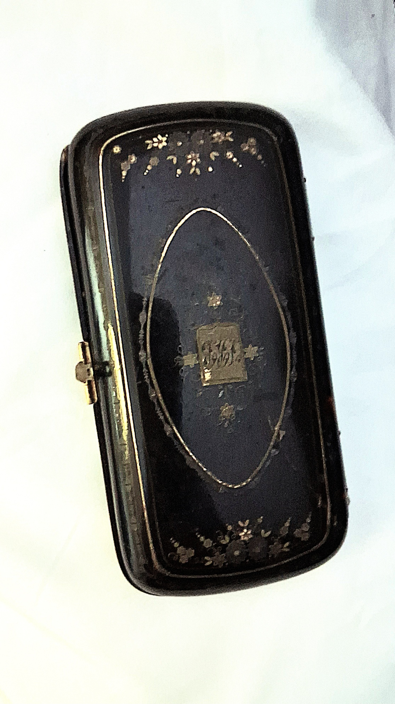
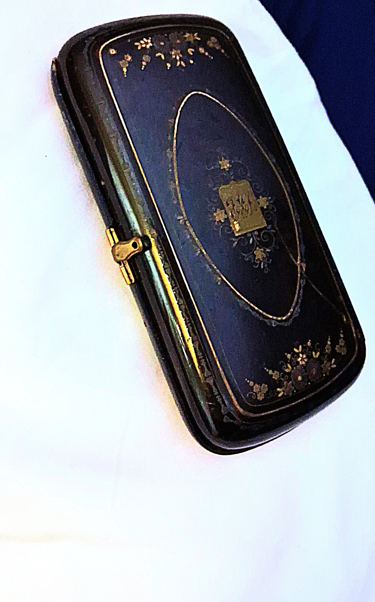
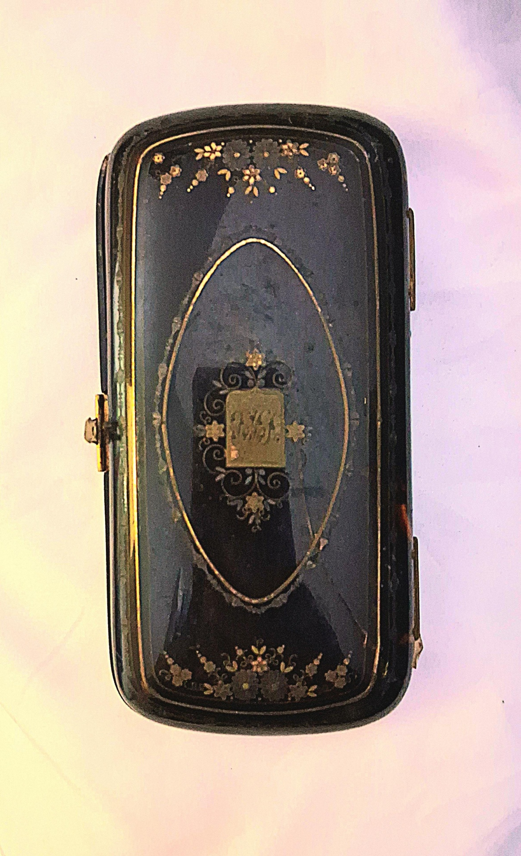
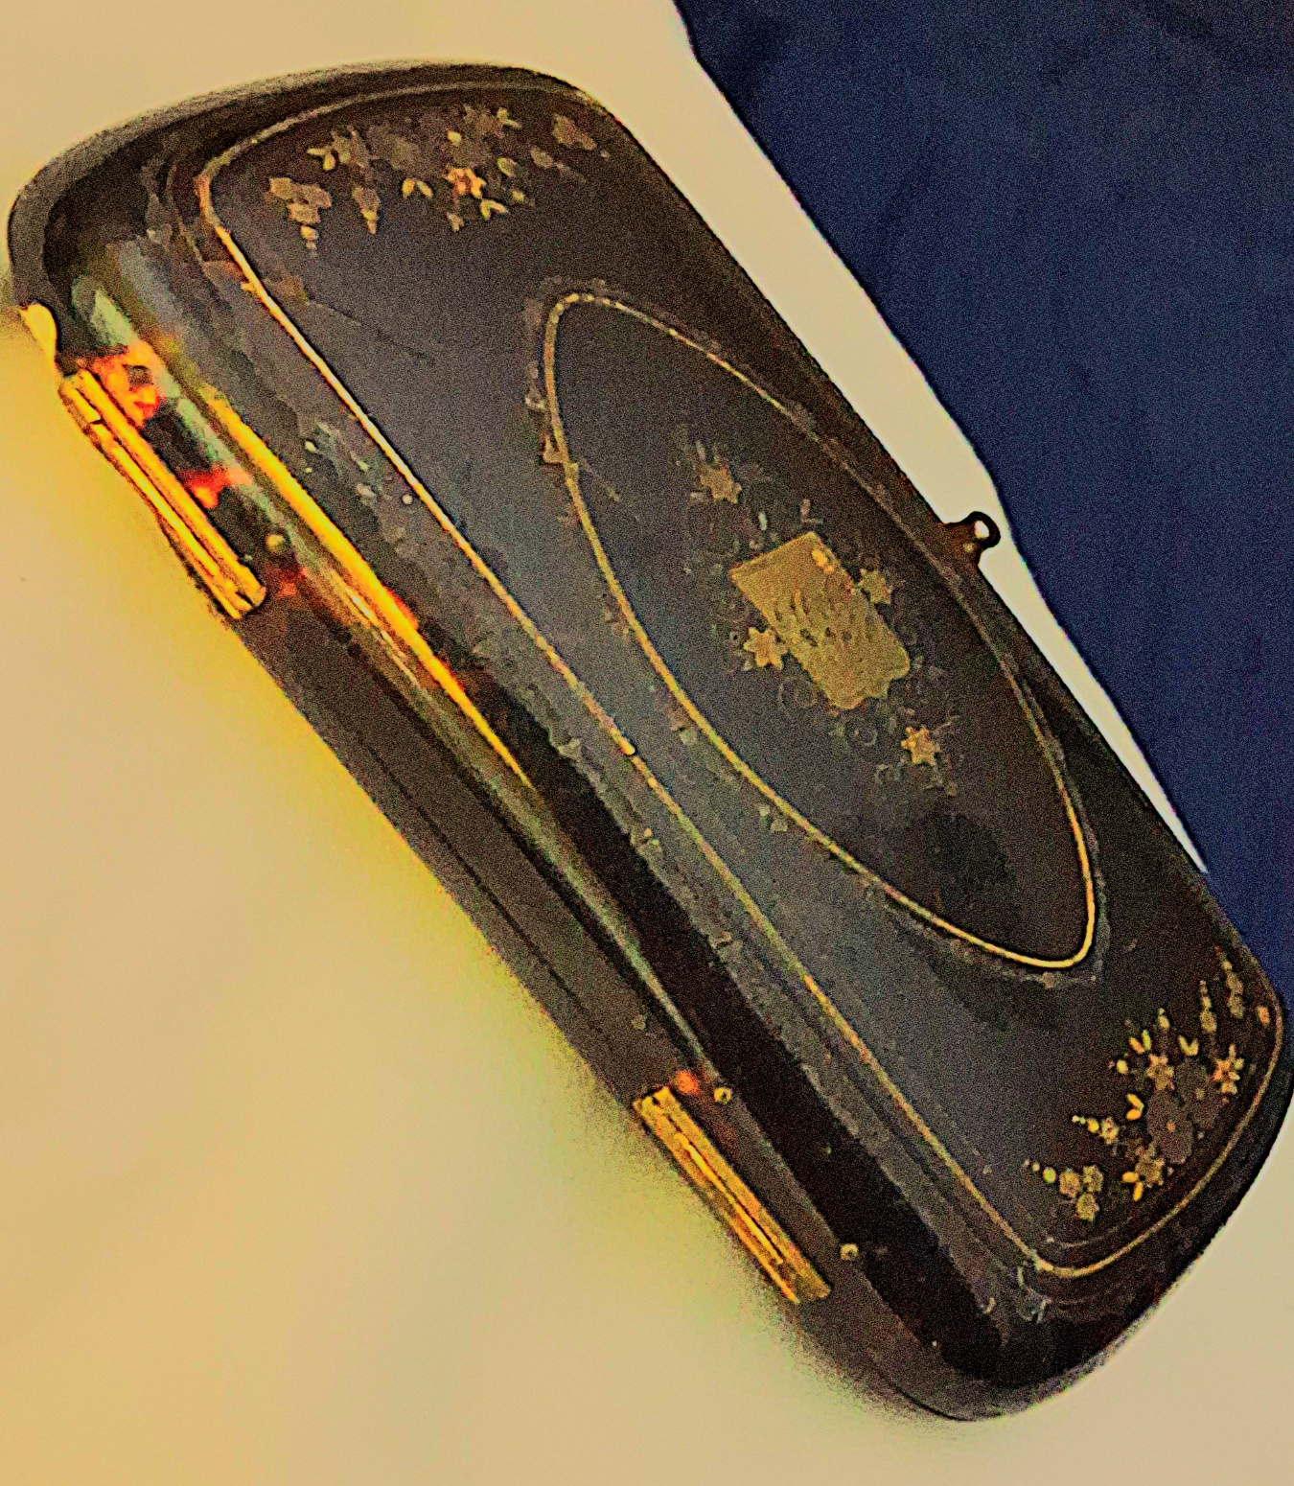

Cigarrera de Carey con incrustaciones de conchanácar del general don Justo Rufino Barrios Auyón, presidente constitucional de la república de Guatemala (1873-1885) (colección privada)

ALGUNOS DATOS BIOGRÁFICOS DE LOS CONCESIONARIOS Y SUS FOTOGRAFÍAS

Don Gilberto Morel era originario de Guatemala, en donde nació hacia el año de 1855, ya que en un viaje que realizó a New Orleans, estado de la Louisiana, Estado Unidos, en el año de 1881, declaró, ante el que estaba encargado del registro de los pasajeros que llevaba a bordo el S. S. Wandered de New Orleans, barco capitaneado por Sesteh, con una carga de 531 toneladas, procedente del Puerto de Belice y con destino a New Orleans, en el cual viajó, usando la cabina del mismo para la travesía, tener 26 años de edad, y que ejercía, en aquel año, la profesión de comerciante.

Cuando transcurrió el tiempo, ya era vecino de la ciudad capital de la república de Guatemala, especialmente en el año de 1884, tiempo en que ya estaba casada con una señora de nacionalidad francesa, llamada doña Beatriz Margarita Bay, a quien hizo madre de:

Doña Dinorah Morel Bay, quien vino a la vida en la ciudad capital de la república de Guatemala, especialmente en la 12 calle poniente número 13, el 26 de junio de 1884.

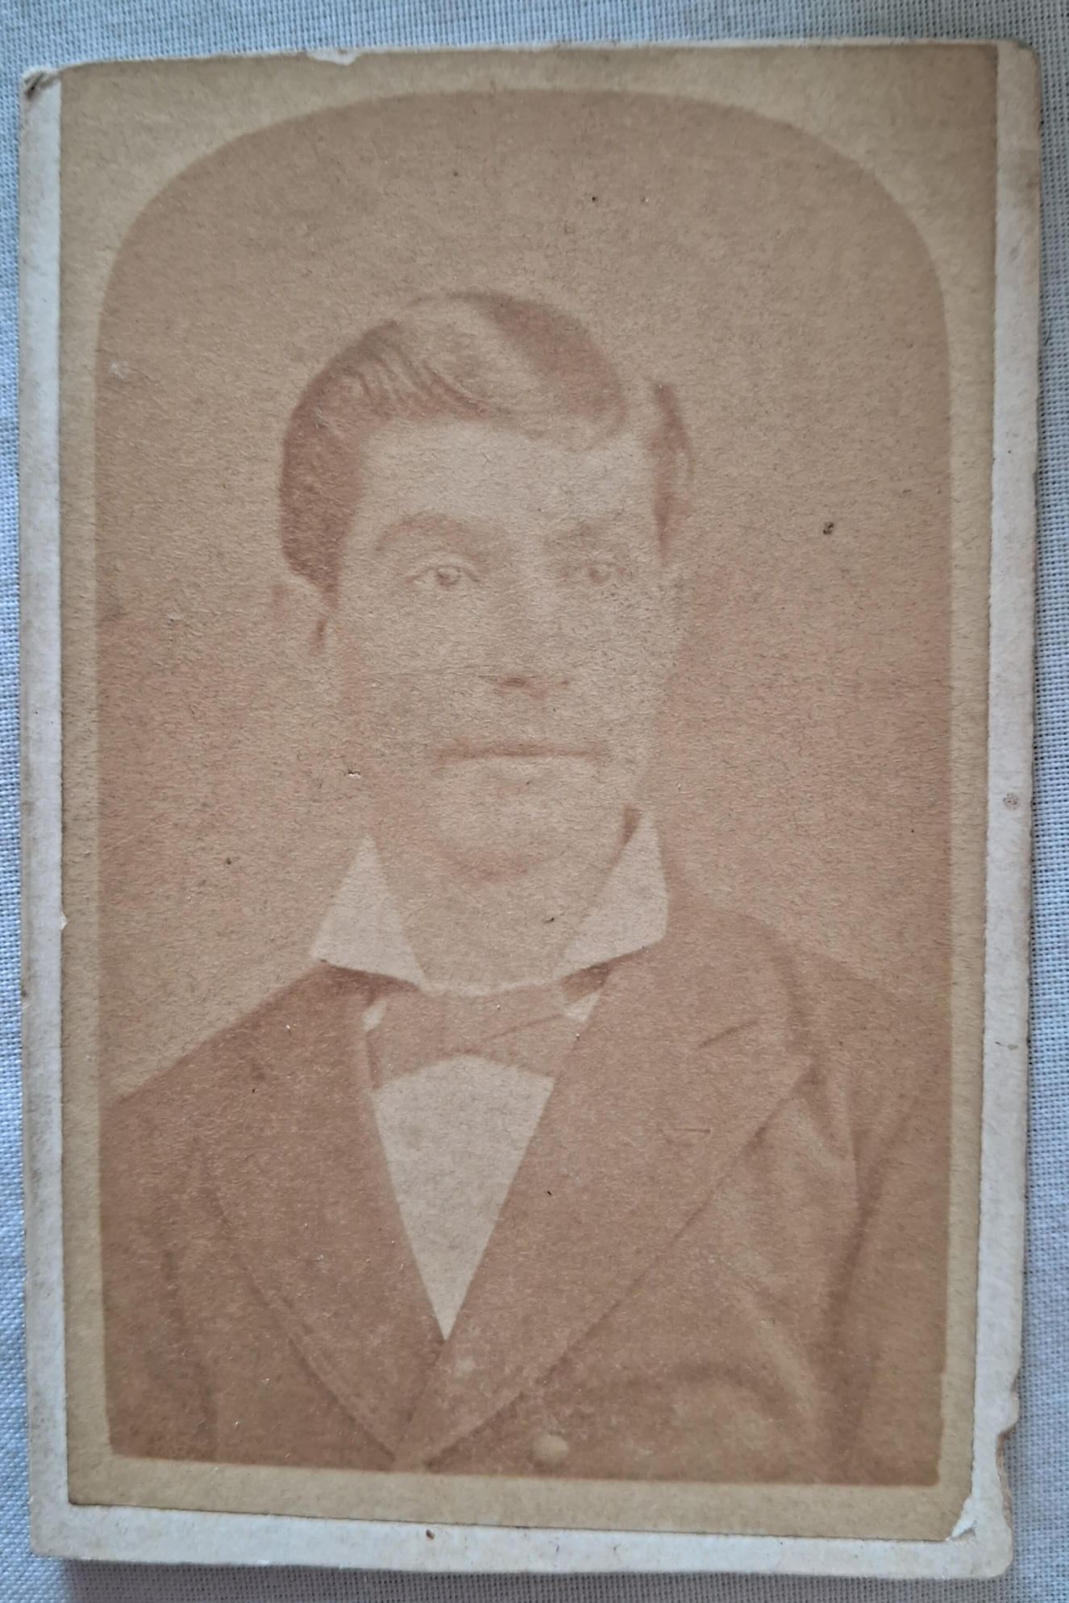
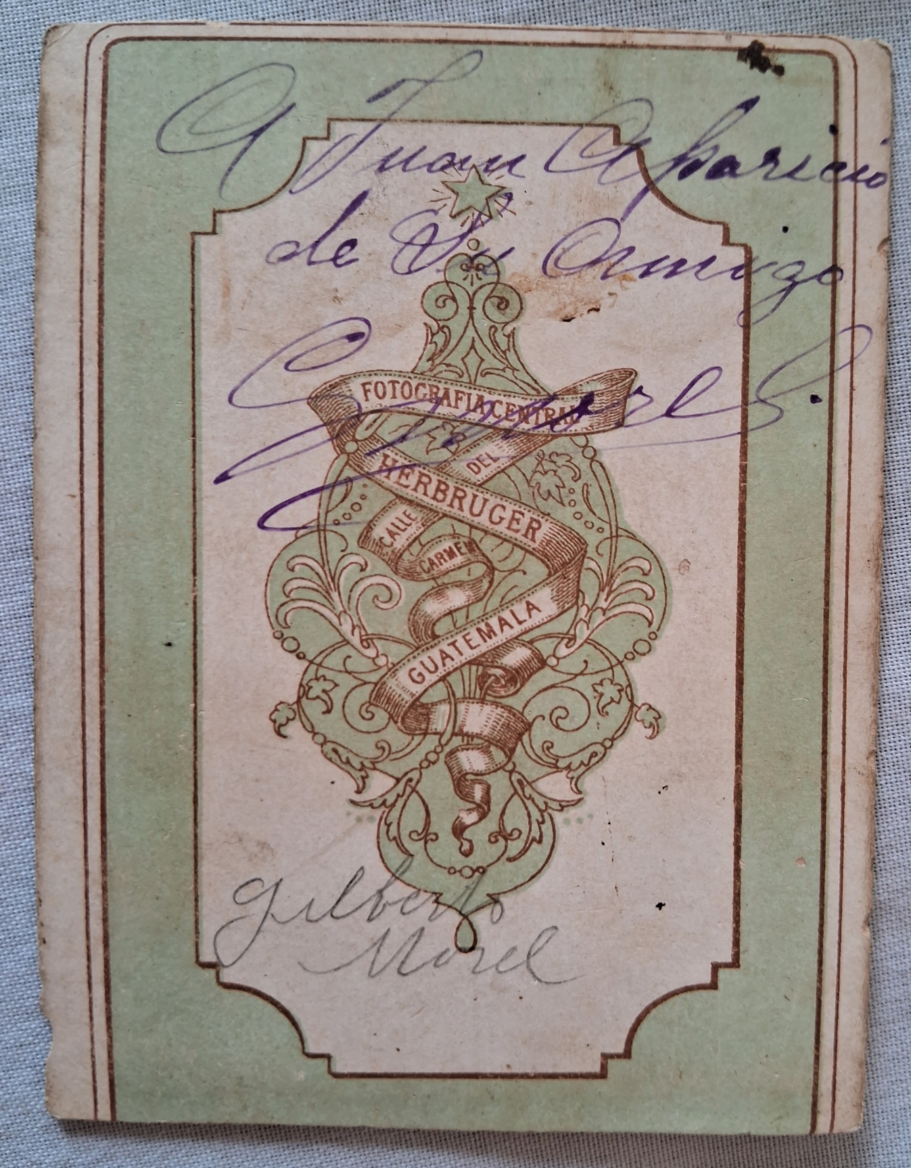
Fotografía de don Gilberto Morel, manufacturero de cigarros en el año de 1885, dedicada a don Juan Aparicio Limón (1834-1899) obra de la Fotografía Central de E. Herbruger, ubicada en la Calle del Carmen (hoy 8ª avenida de la zona 1) de la ciudad de Guatemala, creada entre los años de 1874-1878 (FOTOTECA DEL MARQUÉS DE VISTABELLA DE GUATEMALA)

Don Miguel Asturias Valdés, vio la luz primera en la Antigua Guatemala el 6 de mayo de 1846, fue bautizado en la iglesia de La Merced de aquella ciudad, y por eso recibió los nombres de Miguel Ignacio Estanislao, especialmente en el momento en que su padrino le llevó a la pila, siendo este su tío paterno don Francisco Álvarez de las Asturias y Valdés.

Contrajo matrimonio en la ciudad de Guatemala el 6 de octubre de 1877 con su deuda doña Carmen Asturias y Aguirre.

Él murió el 23 de septiembre de 1910, y ella, ya viuda, el 30 de agosto de 1918. (Consuelo Aceña Guirola, La familia Valdés, Revista de la Academia Guatemalteca de Estudios Genealógicos, Heráldicos e Históricos, ciudad de Guatemala: Tipografía Nacional, año de 1987, pp. 171, 298 y 299)
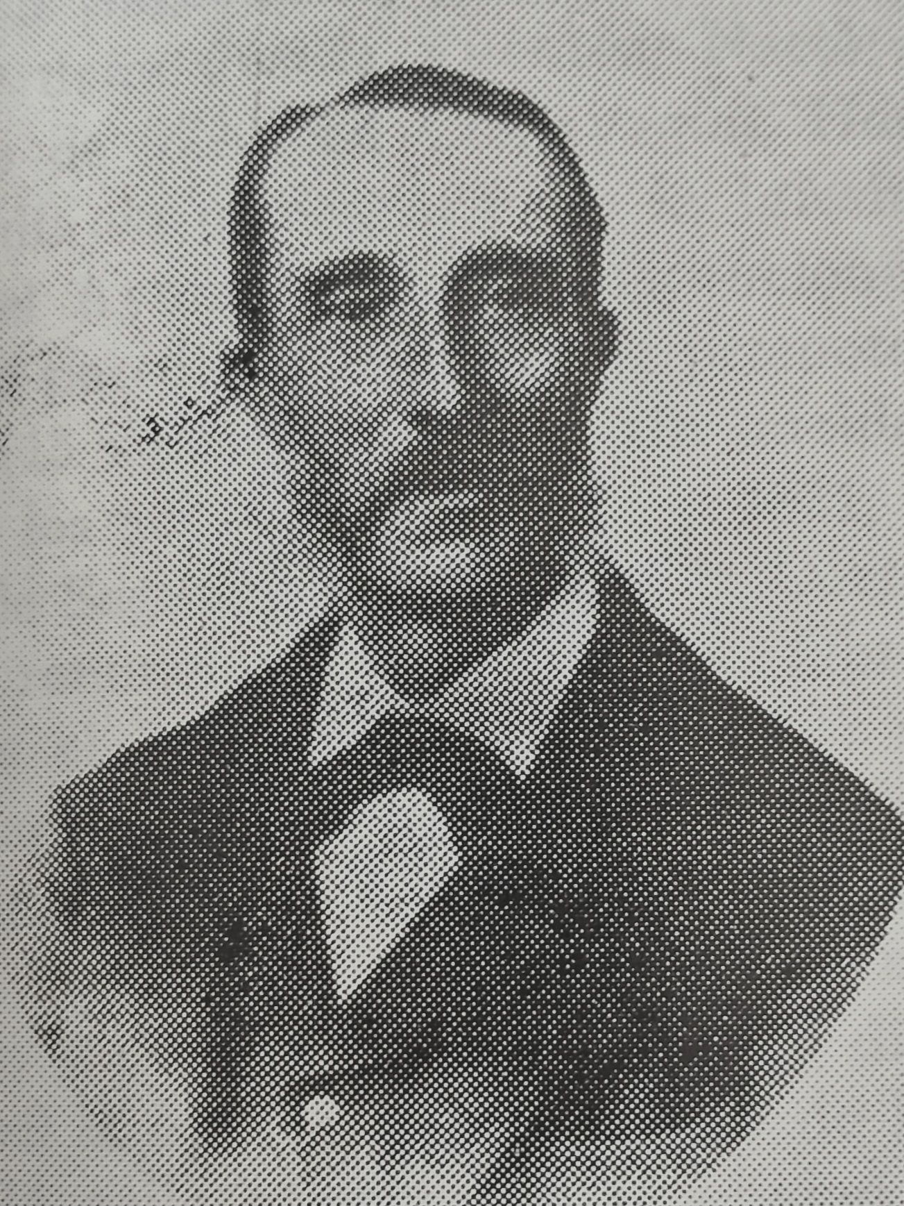

Fotografía de don Miguel Asturias Valdés obtenida de la obra en donde se encontraron sus datos biográficos

